泉秀街道党政领导班子成员

工作分工一览表

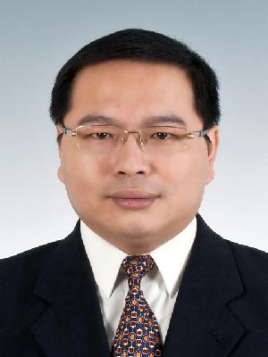姓名：吴志福

职务：党工委书记

联系方式：22588763

主持街道全面工作。

个人简历：

1995.09--1997.07 华侨大学社会科学系公共关系及行政管理专业学员；

1997.07--1998.08 待业；

1998.08--2002.09 福建省泉州市丰泽区档案局科员、办公室主任（其间：2000.09--2002.12中央党校函授学院法律专业学员）；

2002.09--2004.07 中共福建省泉州市丰泽区委党史研究室科员、人秘股股长；

2004.07--2005.05 中共福建省泉州市丰泽区委办公室综合政研股负责人；

2005.05--2006.11 中共福建省泉州市丰泽区委办公室综合股股长；

2006.11--2007.12 清福建省泉州市丰泽区源街道党工委委员、秘书；

2007.12--2012.09 中共福建省泉州市丰泽区委副科级组织员； （其间：2008.02--2009.01中共福建省泉州市丰泽区委组织员办公室主任；2009.01--2012.09中共福建省泉州市丰泽区委组织部组织股股长；2009.06--2012.09中共福建省泉州市丰泽区委组织部部务会议成员；）

2012.09--2015.04 中共福建省泉州市丰泽区委办公室副主任、主任科员；

2015.04--2016.05 中共福建省泉州市丰泽区委宣传部副部长、部务会议成员、主任科员、宣传系统党委书记；

2016.05--2019.04 福建省泉州市丰泽区泉秀街道党工委副书记、办事处主任；

2019.04-- 福建省泉州市丰泽区泉秀街道党工委书记。

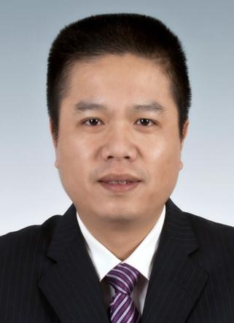

姓名：白志雄

职务：党工委副书记、办事处主任

联系方式：22588765

主持街道办事处全面工作；主抓财政、经济工作。

个人简历：

1992.09--1996.07 西安仪表工业学校工业自动化仪表专业学生；

1996.07--1997.04 毕业待分配；

1997.04--2001.05 福建省泉州市丰泽区东海镇政府见习、办事员；

2001.05--2002.06 福建省泉州市丰泽区东海镇政府科员、组工干事、团委副书记（1998.08--2001.06中央党校函授学院党政管理专业学员）；

2002.06--2004.06 福建省泉州市丰泽区供销社工作；

2004.06--2012.10 福建省泉州市丰泽区供销系统党委副书记（专职）（2009年12月进行参照管理事业单位工作人员登记）（2002.08--2004.12中央党校函授学院行政管理专业学员）；

2012.10--2016.05 中共福建省泉州市丰泽区委区直机关工委副书记、区纪委区直机关工委书记；

2016.05--2018.05 福建省泉州市丰泽区北峰街道党工委副书记；

2018.05--2019.05福建省泉州市丰泽区北峰街道人大工委主任；

2019.05-- 福建省泉州市丰泽区泉秀街道党工委副书记、办事处主任。

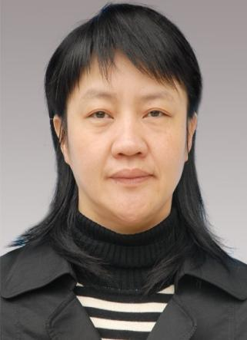

姓名：许秋菱

职务：人大工委主任

联系方式：22563517

主持街道人大工委全面工作。

1986.09--1990.06 上海环境卫生学校环境工程与管理专业学员；

1990.06--1990.08 待业；

1990.08--1997.09 福建省泉州市鲤城区人大办公室办事员、科员（其间：1990.09--1994.07参加福建广播电视大学文秘专业学习）；

1997.09--1998.08 福建省泉州市丰泽区人大常委会联络委科员；

1998.08--1999.08 福建省泉州市丰泽区人大常委会联络委副主任；

1999.08--2002.09 福建省泉州市丰泽区清源街道党委委员、秘书（1998.08--2000.12参加中央党校函授学院政法专业学习）；

2002.09--2003.09 福建省泉州市丰泽区清源街道党工委委员、秘书；

2003.09--2006.11 福建省泉州市丰泽区清源街道党工委委员、秘书、人大工委副主任；

2006.11--2008.09 福建省泉州市丰泽区东海街道党工委副书记（计生）；

2008.09--2011.05 福建省泉州市丰泽区东海街道党工委副书记（综治）；

2011.05--2016.05 福建省泉州市丰泽区泉秀街道党工委副书记；

2016.05-- 福建省泉州市丰泽区泉秀街道人大工委主任。

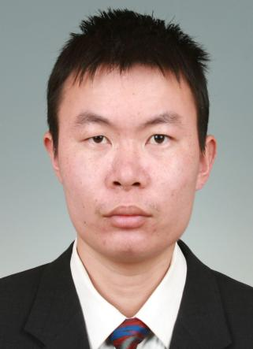姓名：郑焕闽

职务：街道党工委副书记、政法委员

联系方式：22932998

分管司法、城市管理、环境卫生、市容市貌、制止“两违”工作，负责政法、综治、维稳、禁毒、计划生育、计生协会、医疗卫生、爱卫、老龄工作。挂点灯洲社区。

个人简历：

1999.09--2003.07 福建农林大学食品科学学院食品科学系食品科学与工程专业学生；

2003.07--2004.05 待业；

2004.05--2011.04 福建省惠安县小岞镇农业服务中心见习、助理工程师、宣传干事、文体服务中心主任、计生办副主任；

2011.04--2016.05 福建省泉州市丰泽区泉秀街道办事处副主任；

2016.05-- 福建省泉州市丰泽区泉秀街道党工委副书记（计生）。

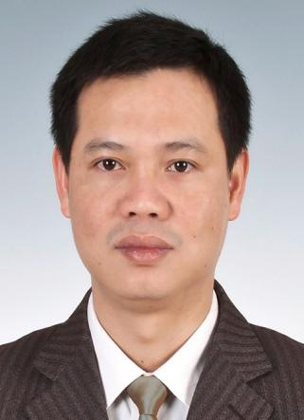

姓名：黄建南

职务：党工委副书记

联系方式：22588055

分管党建、意识形态、宣传思想、精神文明、强基促稳、改革工作，负责劳动保障、民政、残联、慈善工作。挂点华丰社区。

个人简历：

1997.09--1999.07 泉州师专中文系汉语言文学专业学生；

1999.07--1999.12 待业；

1999.12--2003.07 泉州青年报社发行员、记者、编辑、总编助理；

2003.07--2005.08 泉州海外交通史博物馆办公室职员；

2005.08--2008.12 福建省泉州市丰泽区政府办公室职员、综合股副股长；

2008.12--2012.09 福建省泉州市丰泽区政府办公室人秘股股长（其间：2007.02--2009.07中央广播电视大学行政管理专业本科班学员）；

2012.09--2016.05 福建省泉州市丰泽区防汛抗旱指挥部办公室主任（其间：2014.11--2016.05挂职任泉秀街道办事处副主任）；

2016.05--2019.08 福建省泉州市丰泽区泉秀街道党工委组织委员；

2019.08-- 福建省泉州市丰泽区泉秀街道党工委副书记。

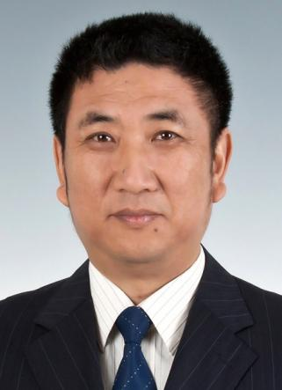

姓名：包恩华

职务：党工委委员、纪工委书记、监察组组长

联系方式：22596719

主持街道纪工委、监察组工作，分管纪检、监察工作。

个人简历：

1982.11--1984.07 上海警备区守备六团一营部战士、副班长；

1984.07--1984.08 待业；

1984.08--1986.07 解放军第二地面炮兵学校海岛炮兵专业学员；

1986.07--1988.08 守备第十三师五十团二营二连三排排长；

1988.08--1990.08 守备第十三师五十团一营二连一排排长；

1990.08--1991.11 守备第十三师五十团一营三连副连长；

1991.11--1993.01 守备第十三师五十团一营二连副连长；

1993.01--1994.06 海防第十三师五十团一营二连副连长；

1994.06--1994.12 海防第十三师五十团装备技术处副连职助理员；

1994.12--1996.12 海防第十三师五十团装备技术处正连职助理员；

1996.12--1997.07 海防第十三师五十团司令部管理股股长；

1997.07--1998.12 海防第十三师五十团装备技术处副营职助理员；

1998.12--2000.02 海防第十三师五十团装备处副营职助理员（1997.10--1999.12解放军高等教育自学考试军事高技术应用与管理专业学员）；

2000.02--2000.06 海防第十三师装备部军械供应科副营职助理员；

2000.06--2001.03 海防第十三师装备部装备管理科正营职助理员；

2001.03--2004.03 海防第十三师五十团装备处处长；

2004.03--2004.11 转业地方待安排；

2004.11--2006.11 福建省泉州市丰泽区泉秀街道办事处科员、党政办副主任；

2006.11--2011.05 福建省泉州市丰泽区泉秀街道党工委组织委员（其间：2007.06--2011.05兼任泉秀街道党工委统战委员）；

2011.05--2019.06 福建省泉州市丰泽区泉秀街道党工委委员、纪工委书记；

2019.06-- 福建省泉州市丰泽区泉秀街道党工委委员、纪工委书记、四级调研员。

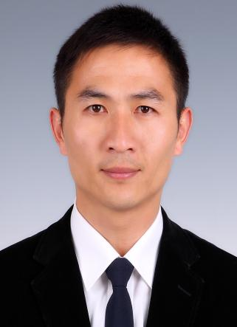姓名：陈贤斌

职务：党工委委员、武装部长

联系方式：22556133

负责人民武装、安全生产、应急管理（自然灾害避灾点）、消防、防汛、地震灾害工作, 协管环保工作。挂点灯星社区。

个人简历：

1996.12--1997.04 武警上海指挥学校新兵中队战士；

1997.04--1998.06 武警上海指挥学校警通中队战士；

1998.06--1998.10 武警上海总队司令部直属教导队学员；

1998.10--1999.09 武警上海指挥学校警通中队班长 （1997.04--1999.08上海市电视中专学校企管专业学员）；

1999.09--2002.06 武警上海指挥学院武警指挥专业学员；

2002.06--2004.04 武警上海总队四支队警通中队排长 （2000.09--2003.07武警工程学院法律专业函授学员）；

2004.04--2005.03 武警上海总队四支队金山区中队排长；

2005.03--2005.12 转业地方待安排；

2005.12--2013.05 福建省惠安县司法局科员、崇武司法所负责人；

2013.05--2016.05 福建省泉州市丰泽区司法局科员、福建省泉州市丰泽区司法所副所长；

2016.05-- 福建省泉州市丰泽区泉秀街道党工委委员、人武部部长。

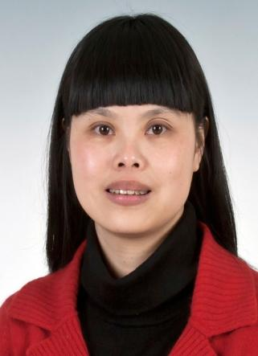

姓名：李惠嫌

职务：党工委组织委员

联系方式：22596719

负责党建（非公党建）、组织、人事、人才、党校、老干部、老教委、老体协、关工委、工会、共青团工作。挂点成洲社区。

个人简历：

1993.09--1996.07 福建师范大学历史系档案专业学生；

1996.07--1996.10 待业；

1996.10--1999.03 福建省泉州东湖中学教师（其间：996.10--1997.07 借调福建省泉州市鲤城区教育局，1997.08--1999.02借调福建省泉州市丰泽区教育局；1997.09--1999.12参加中央党校函授学院党政管理专业学习）；

1999.03--2002.12 福建省泉州市丰泽区教育局管理服务中心职员（调动）；

2002.12--2007.02 福建省泉州市丰泽区政府办公室科员、人秘股副股长、股长；

2007.02--2016.05 福建省泉州市丰泽区地方志编纂委员会办公室副主任（2009年11月进行参照管理事业单位工作人员登记）；

2016.05--2019.08 福建省泉州市丰泽区泉秀街道非公有制企业党委专职副书记（副科级）；

2019.08-- 福建省泉州市丰泽区泉秀街道组织委员

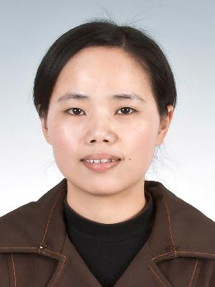姓名：林慧真

职务：党工委统战委员、秘书

联系方式：22576390

负责统战（侨台外事、民族宗教、政协联络组、社团、贸促会）、机关事务管理、效能建设、政务信息、妇联工作，协管意识形态、宣传思想、教育、强基促稳、改革工作。挂点沉洲社区。

个人简历：

1994.09--1997.07 漳州农业机械学校文秘与档案专业学生；

1997.07--1997.09 待业；

1997.09--2007.03 中共福建省泉州市丰泽区委办公室见习、办事员、科员、人秘股副股长、股长、党建股股长（其间：1998.09--2001.07华侨大学成人教育学院中文秘书专业函授大专班学员，2002.08--2004.12中央党校函授学院经济管理专业本科班学员）；

2007.03--2017.03 中共福建省泉州市丰泽区委宣传部职员、办公室主任、部务会议成员（2009年08月进行参照管理事业单位工作人员登记）；

2017.03--2019.08 福建省泉州市丰泽区卫生局卫监所党支部书记；

2019.08-- 福建省泉州市丰泽区泉秀街道党工委统战委员、秘书。

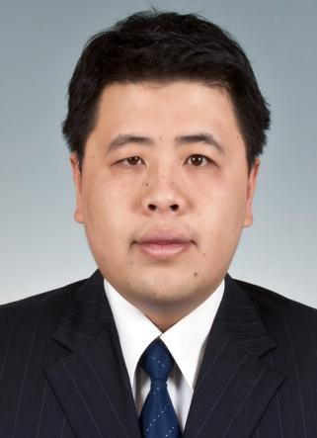

姓名：林 容

职务：党工委宣传委员、办事处副主任

联系方式：22581719

负责意识形态、宣传思想、精神文明、教育、街道财政、农林水、河长办、城市建设、道路交通、城市管理、环境卫生、市容市貌、制止“两违”工作，协管安全生产工作。挂点泉淮社区。

个人简介：

1999.09--2002.07 黎明职业大学文史系秘书专业学生；

2002.07--2002.08 待业

2002.08--2005.01 福建省泉州市流动人口计划生育管理站见习、科员；

2005.01--2016.05 福建省泉州市丰泽区泉秀街道办事处职员、人大工委专职秘书、组工办副主任、主任 （2003.08--2005.12中央党校函授学院行政管理专业本科班学员）；

2016.05-- 福建省泉州市丰泽区泉秀街道办事处副主任

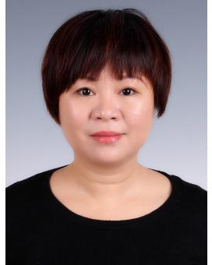

姓名：王琳娜

职务：办事处副主任

联系方式：22588055

负责企业、经济、统计、金融、科技、重点项目工作。挂点成洲社区。

个人简历：

1994.09--1997.07 福建省泉州黎明大学外贸英语专业学生；

1997.07--1997.11 待业；

1997.11--1998.11 福建省泉州市丰泽区东湖街道办事处文化站见习；

1998.11—2005.06 福建省泉州市丰泽区东湖街道办事处文化站（社区服务中心）职员（其间：1999.09-2001.07泉州市委党校法律专业本科班学生）；

2005.06--2007.02 福建省泉州市丰泽区人才服务中心职员；

2007.02--2009.12 福建省泉州市丰泽区委机关综合服务中心 （2006.12-2009.06福建省委党校社会学专业学生）；

2009.12--2018.05 福建省泉州市丰泽区委办公室信息研究中心职员；

2018.05--2020.06 福建省泉州市丰泽区教师进修学校副校长；

2020.06-- 福建省泉州市丰泽区泉秀街道办事处副主任（试用期一年）

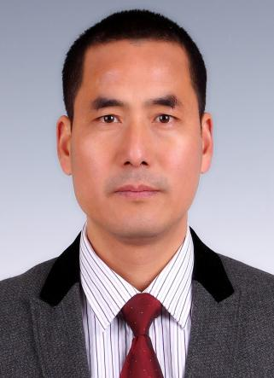

姓名：徐国富

职务：党工委正科级干部

联系方式：22588055

负责退役军人事务、双拥、物业管理、环保工作。挂点新秀社区。

1992.09--1996.07 南昌陆军学院步兵指挥专业学生；

1996.07--1996.10 步兵第九十三师二五三团一营二连副连职排长；

1996.10--1997.03 武警第九十三师二五三团一营二连副连职排长；

1997.03--1999.01 武警第九十三师七一○团三营九连副连职排长；

1999.01--2000.06 武警第九十三师七一○团三营八连副连长；

2000.06--2002.01 武警第九十三师七一○团三营八连政治指导员；

2002.01--2004.01 武警第九十三师七一○团三营五连政治指导员（其间：2003.04--2006.12解放军高等教育自学考试律师专业本科学员）；

2004.01--2006.01 武警第九十三师政治部干部科副营职干事；

2006.01--2010.04 武警第九十三师司令部管理科政治协理员；

2010.04--2014.03 武警第九十三师七一○团副政委（其间：2010.09--2012.06西安政治学院军事法学专业研究生课程进修班学员）；

2014.03--2014.11 转业地方待安排；

2014.11--2019.06 福建省泉州市丰泽区泉秀街道党工委正科级干部；

2019.06-- 福建省泉州市丰泽区泉秀街道党工委二级主任科员。

姓名：张 朴

职务：司法所所长

联系方式：22567873

负责司法工作，协管综治、信访、劳动保障工作。挂点华丰社区。

姓名：周瑞丽

职务：综合便民服务中心主任

联系方式：22581719

负责综合便民服务中心、社会事务服务中心、保密、档案、旅游、文化、体育、科普科协、市场监督管理（食品安全）工作，协管精神文明、机关事务管理工作。挂点泉淮社区。

姓名：马耿伟

职务：综合执法协调中心主任

联系方式：22556133

负责综合执法协调中心、自然资源、公共事业、老旧小区改造、浦西农贸市场工作，协管城市管理工作，联系海西广告园区（建筑服务产业园）。挂点新秀社区。